**Bài tập Git**

Sinh viên A: nhóm trưởng

Sinh viên B:

Sinh viên C

Sinh viên D:Nguyễn Anh Huy

Sinh viên E:

1. Hãy tạo 1 server repository (SR) (sv A)  
   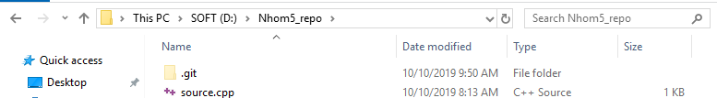
2. SV A, B, C, D, E tạo 1 thư mục D:\TenNhom_repo làm local repository (LR)

Trả lời: Dùng lệnh gì để thực hiện: git init

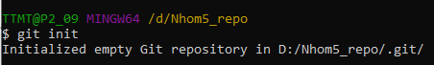

1. SV A chép file được cung cấp vào LR của mình vừa tạo
2. Nhóm cho biết trạng thái (status) của các file vừa chép vào? Xem trại thái bằng cách nào?

Trả lời: git status

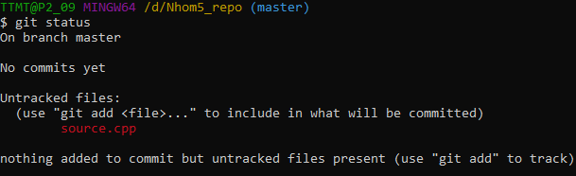

1. SV A hãy **thêm** file đó vào LR

Trả lời: Thêm vào bằng lệnh: git add

1. Kiểm tra lại trạng thái các file đó

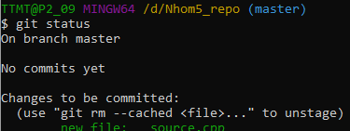

1. **Lưu** những thay đổi đó

Trả lời: git commit –m “Luu thay doi lan 1”

1. Đẩy các thay đổi đó lên remote repository của nhóm

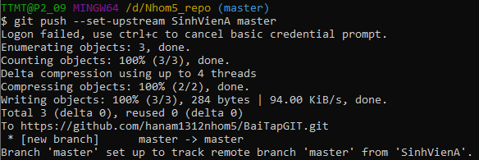

1. SV B, C thực hiện Pull, SV D, E thực hiện Fetch. Nêu nhận xét

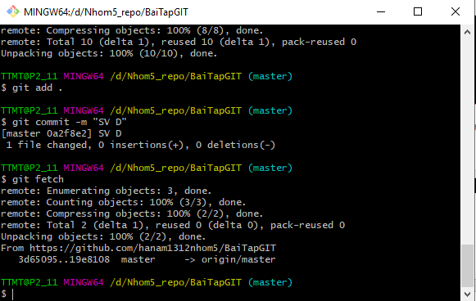

1. Các SV hoàn thiện hàm được cho theo cách giải riêng của mình
2. SV B cập nhật thay đổi lên kho trung tâm SR

Cho biết kết quả?l

1. SV C cập nhật thay đổi lên kho trung tâm SR

Cho biết kết quả và nguyên nhân

1. Nhóm nêu cách giải quyết xung đột:
2. SV D, E cập nhật lại LR của mình để có được phần mới bổ sung của SV B và C
3. SV D or A cho biết những chỗ khác nhau của file trong phiên bản hiện tại với phiên bản trước.

Hình ảnh làm minh chứng.

???

1. SV D or A cho biết source.cpp được cập nhật bởi ai và vào lúc nào?

Hình ảnh làm minh chứng.

???

1. SV A, B, C, D, E thêm nhánh mới có tên boi_so_chung. Viết hàm tìm BSC lớn nhất
2. SV A,B,C, D, E trộn nhánh boi_so_chung vào master
3. Quay về trước phiên bản trước khi có nhánh boi_so_chung